
ФЕДЕРАЛЬНОЕ АГЕНСТВО ПО ОБРАЗОВАНИЮ.
Государственное образовательное учреждение высшего профессионального образования.
«Санкт-Петербургский государственный электротехнический университет «ЛЭТИ» имени В.И. Ульянова (Ленина)»
(СПБГЭТУ)

УТВЕРЖДЁН

__________________________
обозначение листа утверждения

Система распознавания автомобилей на изображении/Car recognition system
Название проекта

PROJECT MANAGEMENT PLAN / РАСШИРЕННОЕ ТЕХНИЧЕСКОЕ ЗАДАНИЕ
наименование документа

PMP_CRS_00.40

Электронный / бумажный
вид носителя данных

8 страниц
объём документа

Санкт-Петербург
2020
История версий

Версия # | Кто разработал | Дата | Причина
00.10 | Решетина | 21.02.20 | Добавление ключевых дат и плана управления конфигурацией
00.20 | Бураченко, Решетина, Трубицын | 29.02.20 | Первый вариант детализации содержания проекта
00.30 | Бураченко, Решетина, Трубицын | 01.03.20 | Добавление высокоуровневого дизайна, иерархической структуры работ и графика работ. Уточнение требований.
00.40 | Решетина | 03.03.20 | Уточнение требований
01.00

Список исполнителей

№ | ФИО | Группа | Обязанности | Контактные данные (email/телефон)
1 | Бураченко Александр Викторович | 5308 | Developer, QA, QA manager | ss47305@gmail.com
2 | Решетина Алла Сергеевна | 5308 | Developer, QA, project manager, configuration manager | alla.reshetina@gmail.com
3 | Трубицын Илья Юрьевич | 5308 | Developer, QA | ilyuha_t@yahoo.com

Преподаватель
Филиппов Евгений Васильевич e.philippov.leti@mail.ru
Бурукин Станислав SBurukin@luxoft.com

содержание
1. Основание для разработки 4
2. Назначение разработки 4
3. детальные требования 4
4. Высокоуровневый дизайн 4
5. Иерархическая структура работ и оценка трудоемкости 4
6. Стадии и этапы разработки 4
7. Описание средств разработки 5
8. План управления конфигурацией и изменениями 5
9. Процесс проекта, План по качеству, метрики 5
10. проектные риски 5
11. предполагаемый график работ (диаграмма ганта) 5

Основание для разработки
Разработка ведется на основании требований к выполнению курсовой работы по дисциплине «Технологии разработки программного обеспечения».
Тема разработки: Система распознавания автомобилей на изображении.
Полное наименование программы: Система распознавания автомобилей на изображении/Car recognition system
Краткое наименование программы/проекта (NickName - 3-5 символов) CRS

Назначение разработки
Программный продукт предназначен для распознавания автомобиля и его визуальных характеристик на изображении.

детальные требования
Система представляет собой мобильное приложение под ОС Android, в котором используется подготовленная модель нейронной сети.
Модель отдельно предварительно подготавливается и интегрируется в мобильное приложение. Работа системы происходит без участия сервера, вся обработка пользовательских данный производится на клиенте – в приложении.
Система должна:
- корректно распознавать все легковые автомобили на изображении, представляющем собой фото или видеопоток с камеры мобильного телефона;
- каждый распознанный легковой автомобиль визуально обозначить;
- опционально: определять визуальные характеристики, такие как, марка, цвет и государственный номер автомобиля;
- опционально: визуальные характеристики выдавать при выборе конкретного предварительно распознанного автомобиля;
- обладать удобным пользовательским интерфейсом.

Высокоуровневый дизайн

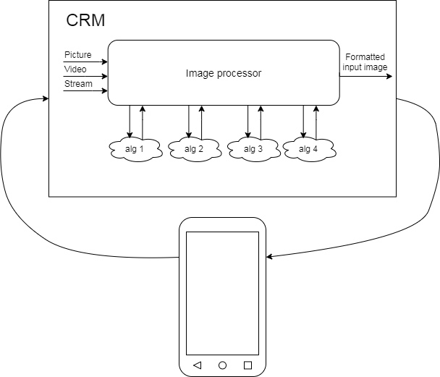
alg 1 – алгоритм выделения автомобиля на изображении;
alg 2 – алгоритм определения цвета автомобиля;
alg 3 – алгоритм определения марки автомобиля;
alg 4 – алгоритм определения государственного номера автомобиля.

Иерархическая структура работ и оценка трудоемкости

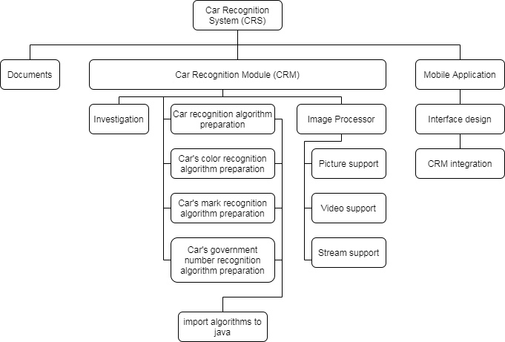
Оценка трудоёмкости приведена в файле «S04_CRS_WBS»

Стадии и этапы разработки
Таблица 1. Ключевые даты
№ | Начало | Конец | Описание
1 | 05.02.20 | 19.02.20 | Спринт I – SOW
2 | 05.02.20 | 04.03.20 | Контрольная точка 1
3 | 20.02.20 | 04.03.20 | Спринт II – PMP
4 | 05.03.20 | 18.03.20 | Спринт III – Прототипы, тестирование
5 | 19.03.20 | 01.04.20 | Спринт IV – Прототипы, тестирование
6 | 02.04.20 | 15.04.20 | Спринт V – Прототипы, тестирование
7 | 05.03.20 | 15.04.20 | Контрольная точка 2
8 | 16.04.20 | 29.04.20 | Спринт VI– Полнофункциональная версия
9 | 30.04.20 | 13.05.20 | Спринт VII– Полнофункциональная версия
10 | 16.04.20 | 13.05.20 | Контрольная точка 3
11 | 14.05.20 | 27.05.20 | Спринт VIII – Презентация продукта
12 | 14.05.20 | 27.05.20 | Контрольная точка 4
13 | 20.05.20 | 25.05.20 | Представление курсового проекта к защите

Описание средств разработки
Python, Keras – подготовка нейронной сети.
Java, Android SDK – мобильное приложение.
DL4J, ND4J – интеграция нейронной сети в мобильное приложение.

План управления конфигурацией и изменениями
Код и документы, а также тесты и описание найденных дефектов хранятся в системе версионного контроля – GitHub в отдельных разделах.
Имена файлов формируются следующим образом: S04_CRS_DOC.aaaa, где
S04 – номер темы курсового проекта;
CRS – аббревиатура курсового проекта;
DOC – аббревиатура файла;
aaaa – расширение файла.
Изменения требований должны быть согласованы обеими сторонами.

Процесс проекта, План по качеству, метрики
Отслеживаемые метрики:
- количество строк кода;
- количество «багов»: открытых и закрытых;
- количество запланированных и выполненных тестов.

проектные риски
Возможные проектные риски приведены в таблице 2.
Таблица 2. Проектные риски
№ | Risk name | Probability (from 0 to 9) | Mitigation plan
1 | Ожидания не совпадают с возможностями и усилиями (нехватка опыта и ресурсов) | 5 | Лучше и корректнее планировать последующие спринты
2 | Средства разработки требуют дополнительной настройки | 3 | Производить настройки совместно командой.
3 | Интеграция стороннего кода требует больше времени, чем предполагалось | 3 | При необходимости получить поддержку с третьей стороны

предполагаемый график работ (диаграмма ганта)
Задачи будут отслеживаться на Trello-board.
